



本科毕业论文(或设计)

橘园无线信号传输方式研究（封面从教务处网站下载）

陈XX
2007XXXXX

指导教师 | XX 副教授

学院名称 |  | 工程学院 | 专业名称 |  | 自动化
论文提交日期 |  | 2015年5月10日 | 论文答辩日期 |  | 2015年5月20日

摘 要
随着无线通信技术和电子信息技术的迅猛发展，传感器网络得到了快速的推广和应用，传感器被尝试用于精细农作业以采集农作物生长环境中的有用信息(如温湿度、土壤营养情况等)，然后通过无线网络(如General Packet Radio Service)或因特网传给管理人员，旨在于将高科技技术应用于精细农作业的生产与管理，让农作业的生产与管理更加科学与方便化。
本文根据实验室采用的无线传感器节点的相关物理特性，以及节点将要应用的实际环境(山地柑橘园)，进行了基于Matlab平台的无线通信系统仿真。并采用无线传感器节点在模拟的柑橘园场地进行了实际测量，记录了实验中不同节点高度、传输距离、植被深度以及植被宽度等实际情况下，节点信号的路径损耗和丢包率，并通过自行编写的VC++小工具对实验数据进行统计分析，最后将结果以图片的形式给出。
由于节点的实际应用环境地理位置复杂，且具有一定的狭义适用性，即往往某种传感器节点部署只适合某种特定应用类型的传感器网络，对其他类型来说不具备通用性。加之无线信号在信道中传输会遇到各种各样的干扰和损耗，且有许多情况是无法预知的，这让实际应用取得最佳节点部署制造了挑战。本文的贡献只是为节点的科学部署提供部分理论依据。
关键词：直接序列扩频 系统仿真 无线网络

(说明：摘要独立分页，“摘要”2字，黑体4号字居中，字与字之间留4个字距；摘要正文用宋体小4号字，字数在300-600字左右；“关键词”三个字用黑体小4号字，与摘要正文对齐；关键词3-6个，宋体小4号字，各关键词之间空2个字距，且不加标点符号)
全文页边距，上下左右2.4cm

Orange Groves Wireless Signal Transmission Research
Chen XX
(College of Engineering, South China Agricultural University, Guangzhou 510642, China)
Abstract: Along with the rapidly development of wireless communication technology and electronic of information technology, sensor network obtained fast popularization and application, sensors is trying for fine farming to acquisition crops growth environment, the useful information (such as temperature and humidity, soil nutrient situation, etc), and then through the wireless network (such as General Packet Radio Service) or Internet Service to management personnel, aims to high-tech technology applied to fine farming production and management, make the production and management of farming more scientific and convinient.
This paper based on the laboratory using wireless sensor node related physical properties, and the actual environment to application nodes (mountain citrus groves), has been made based on Matlab wireless communication system simulation. And USES the GAINS in simulation of citrus groves node area to an actual measurement, and records the experiments of different nodes height, the transmission distance, vegetation depth and vegetation width actual conditions, signal node path loss and packet loss rate, and through written by vc + + small tools on the experiment data of statistical analysis, finally will result in picture form are given.
The actual application environment because of node location complex, and has certain special applicability, namely, often a sensor node deployment for a particular application type only network of sensors, it does not have to other types of generality. Together with the wireless signals in channel transmission will meet various interference and loss, and there are many situation is unpredictable, it makes the actual application to achieve optimal nodes deployed created challenges. This paper contribution for the node is provided theoretical basis for scientific deployment part.
Key words: direct sequence spread spectrum system simulation wireless network
（英文摘要另起页：英语摘要和关键词应该是中文摘要和关键词的翻译；作者只写学生名字，采用Times New Roman小4号字，居中排列，姓和名的第一个字母用大写；作者单位应包括学院、学校、广州、邮编，前后用括号；“Abstract”与摘要要用同一号字号，加黑，左对齐。“Key words”与摘要要用同一号字号，加黑，左对齐各关键词之间距离2个字符，不加标点符号）

目 录
1 前言 1
1.1 课题的研究背景 1
1.2 ……. 1
1.3 ……. 1
1.4 ……. 1
2 总体方案确定 1
2.1 …… 1
2.1.1 方案设计…… 1
2.2 …… 2
2.3 …… 2
2.4 信号的衰减途径 2
2.5 …… 2
2.6 …… 3
3 理论分析及设计 3
3.1 …. 3
3.2 …. 3
4 测试与试验分析 4
4.1 …. 4
4.2 …. 4
5 结论 4
5.1 …. 4
5.2 …. 4
参考文献 5
附录 6
附录1 灰度检测程序主要代码 6
附录2 XX设计主要电路图 7
致谢 8
华南农业大学本科生毕业论文（或设计）成绩评定表

（目录另起页；“目录”两字用黑体4号字居中，字与字之间空4个字距；目录中之中文全部用宋体小4号字, 层次标题序号一律左对齐，页码右对齐，中间用小黑点连接；正文页码从1标起，正文之前用I，II等拉丁文数字表示)

（以下为正文，另起页）

1 前言

1.1 课题的研究背景
文中如果采用英文字母缩写的，应在第一次出现时就把英文的全称写出，如： Matlab（Matrix Laboratory）。文中引用的参考文献采用“（著者, 出版年）”制。圆括号标注作者姓名和出版年，之间用“，”号相隔。圆括号内若包括有多篇引文的作者时，中文的先列，外文的后列，中外文均以引文出版年的先后顺序排列。不同引文作者间用“；”号相隔。 例如：国内外学者对此进行了长期研究（马廷玺，1978；曾德超等，1979；Callaghan et al,1965）。王西涅等（1981）曾建立了用解析法所需要的6个线性方程式。
图、表与正文之间上下各空一行。图应有图题，放图下方居中，用阿拉伯数字编号，如：图1，图号后不加任何符号，空1个字距写图题。表应有表题，放表上方居中，用阿拉伯数字编号，如：表1，表号后不加任何符号，空1个字距写表题。表一律采用三线表，图题、表题与图、表之间不留空行。如果图表是引用文献的，应在图表下方列出资料来源。格式同参考文献，字体为宋体五号或小五号。
近年来在国家政策的鼓励和支持以及科学技术的快速发展下，国内兴起了现代精细农业生产的理念（周立功，张华，2005），其中一个方向就是无线传感器网络技术在精细农业生产中的应用（王明亮，1998），主要用传感器来采集并发送大气温湿度、二氧化碳浓度、土壤温湿度等重要信息，力图以较少的投资取得较大的生产效益。显然，与国外如以色列、荷兰等发达的农业国相比，我国在农业研究方面的技术含量还比较低，还需不断地研究和提高（Wolchik, S. A., West, S. G., Sandler, I. N. et al，2001；赵一，钱二，孙三等，2008）。
本文针对无线传感器节点的信号传输方式进了仿真研究，并在模拟的柑橘园里进行了实际测量。

1.2 …….
….

1.3 …….
….

1.4 …….
…..

2 总体方案确定

2.1 ……

2.1.1 方案设计……
1） XX
在这种理想空间中，不存在电波的反射、折射、绕射、色散和吸收等现象，而且电波传输速率等于真空中光速c。在实际环境中，电波传播总要受到传播介质或障碍物的影响，影响的程度因环境不同而不同。如果传播介质与障碍物对电波传播影响的程度小到可以忽略，则这种条件下的电波传播可认为是自由空间传播。由电磁场理论可以推出，在自由空间传播条件下，接收信号功率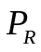表达式如式(1)：
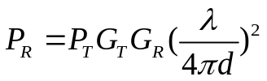 (1)
其中，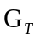为发射天线增益；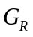为接收天线增益；为波长，m；d为接收天线与发射天线之间的距离，m；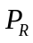为接收信号功率，dBm；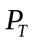为发射信号功率，dBm。
以dB计算的话，式（1）可表示为：
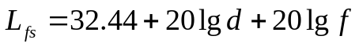 (2)
式中，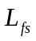为路径损耗，dB；d 为传播距离，m；为载波频率，MHz。

2.2 ……
……

2.3 ……
…..

2.4 信号的衰减途径
发射、接收节点间不存在视距路径，用于描述平坦衰落信号接收包络或独立多径分量接收包络统计时变特性的一种分布类型，如图1所示。
在这种理想空间中，不存在电波的反射、折射、绕射、色散和吸收等现象，而且电波传输速率等于真空中光速c。在实际环境中，电波传播总要受到传播介质或障碍物的影响，影响的程度因环境不同而不同。（论文中不要留有大面积空白）
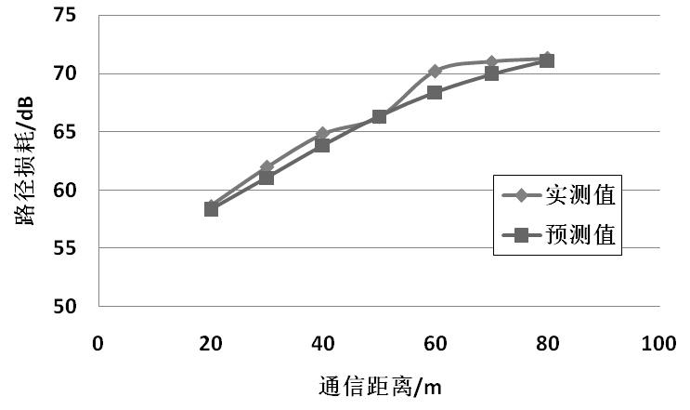
图1 瑞利分布

2.5 ……
所谓白噪声，是指它的功率谱密度函数在整个频率域内是常数，即服从均匀分布，如表1所示。

表1 不同节点高度下测量的p值
测量距离/m | 节点高度/cm | P值/dBm | CS
1.00 | 75 | -53.29007285 | 0
1.00 | 100 | -53.4151777 | 1
1.00 | 125 | -53.31321797 | 0
1.00 | 150 | -53.37604043 | X

2.6 ……
……..

3 理论分析及设计

3.1 ….
刀库三维装配图示意如图 2所示，其中1为安装板，其作用是通过螺栓连接导轨连接到加工中心机床机体上。滚珠丝杠采用平台连接，实现刀库的水平移动。装配关系详细请看总装配图1104-000000，安装板、导轨、移动板详细尺寸请看零件图1104-200020、1104-200030、1104-200040。

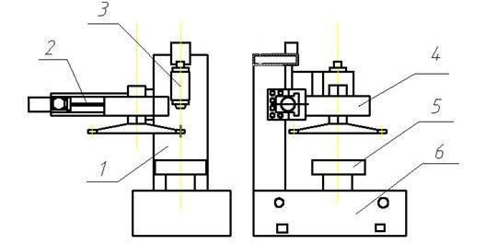
1.立柱 2.滚珠丝杠 3.主轴 4.刀库 5.工作台 6.床身
图2 加工中心简图

3.2 ….

4 测试与试验分析

4.1 ….
….

4.2 ….
……

5 结论

5.1 ….
….

5.2 ….
….

参 考 文 献
姜锡洲.一种热外敷用药制备方法[P]：中国专利，881056073. 2009.07.26.
卢加纳，李震，洪添胜，等.山地果园牵引式货运机避障系统的设计与试验[A]//王五.中国农业机械学会第六届青年学术年会论文集[C]：洛阳：中国农业机械学会，2011：49-54.
王明亮.关于中国学术期刊标准化数据库系统工程的进展[EB/OL].北京：北京出版社，1998.08.16[1998.10.04].http://www.cajcd.edu.cn/pub/wml.txt/990810-2.html.
张筑生.微分半动力系统的不变集[D].北京：北京大学，2008：35-38.
赵一，钱二，孙三，等.中国心理学的过去与未来[J].心理学报，2008，40(1)：210–215.
周立功, 张华.深入浅出ARM7—LPC213x/214x（上册）[M].北京：北京航空航天大学出版社，2005：12-13.
Buseck P R. Research of a wireless sensor network[M]. New York: New York University, 2004:10-11.
LI Zhen, WANG Ning, ZHANG Yi, et al. Closed-loop drip irrigation control using a hybrid wireless sensor and actuator network[J]. SCIENCE CHINA-Information Science, 2011, 54(3): 577-588.
Wolchik, S. A., West, S. G., Sandler, I. N., et al. An experimental evaluation of theory-based mother and mother-child programs for children of divorce[J]. Journal of Consulting and Clinical Psychology, 2006, 68(2): 843–856.
参考文献另起页；
“参考文献”四字用黑体4号字居中，字与字之间空1个字符；格式如下
1、参考文献只列入与论文（设计）研究关系密切的公开发表的主要文献，且须在正文中标注。参考文献序号按照作者姓氏的汉语拼音或者英文字母秩序排列。
2、各类文献格式
(1)期刊类文献著录格式 作者.题名[J].期刊名(外文可缩写，并省略缩写点)，出版年，卷号(期号)：起止页码.如期刊无卷号，则为：“出版年(期号)：起止页码.”.
(2)专著类文献著录格式 作者.书名[M].其他责任者.版次(第1版不标注).出版地：出版者，出版年:起止页码.
(3)论文集类文献著录格式 论文作者.论文题目[A]//编者.论文集名[C]：其他题名信息.出版地（或会议城市）：出版者，出版年:起止页码.
(4)学位论文类著录格式 作者.题名[D].保存地点（城市）：保存单位，年份.
(5)科技报告著录格式 作者.题名[R].地点（城市）：主办单位，年份.
(6)专利文献著录格式 专利申请者或所有者.题名[P]：专利国别，专利号.公告日期或公开日期［引用日期］.获取和访问路径（联机文献必备）.
(7)网络文献著录格式 作者.题名[EB/OL].出版地：出版者，出版年(更新日期)［引用日期］.获取和访问路径。

附 录

附录1 灰度检测程序主要代码
I2 = rgb2gray(I); %将其转化为灰度图像
…
I4 = 255*ones(s(1), s(2), 'uint8');
I5 = imsubtract(I4,I2); %反白处理
…
I3 = medfilt2(I5,[5 5]); %对图像进行中值滤波去除噪音
…
level = graythresh(I3); %图像的二值化处理及滤波
bw = im2bw(I3,level);se = strel('disk',3);
figure(),subplot(1,2,1),imshow(bw),title('二值化')
bw = imclose(bw,se);bw = bwareaopen(bw,10);

（附录另起页）

附录2 XX设计主要电路图

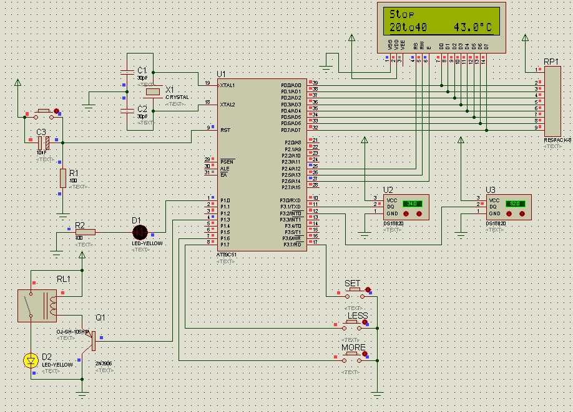
附图1 XX电路图

致 谢
致谢部分可包括以下方面：
感谢指导老师的悉心指导
感谢其他老师、同学的帮助
感谢实验室或学校其他部门的支持
感谢父母的养育之恩

（致谢，另起页；“致谢”两字用黑体4号字居中，字与字之间空4个字距；致谢正文用宋体小4号字）

特别说明：本范例主要请大家参考论文的格式规范，其中的文字或内容或有错误，请勿参考。

